GOBIERNO MUNICIPAL ENTREGÓ AYUDAS HUMANITARIAS A POBLACIÓN DAMNIFICADA POR SISMOS EN MAPACHICO Y MORSUSRCO
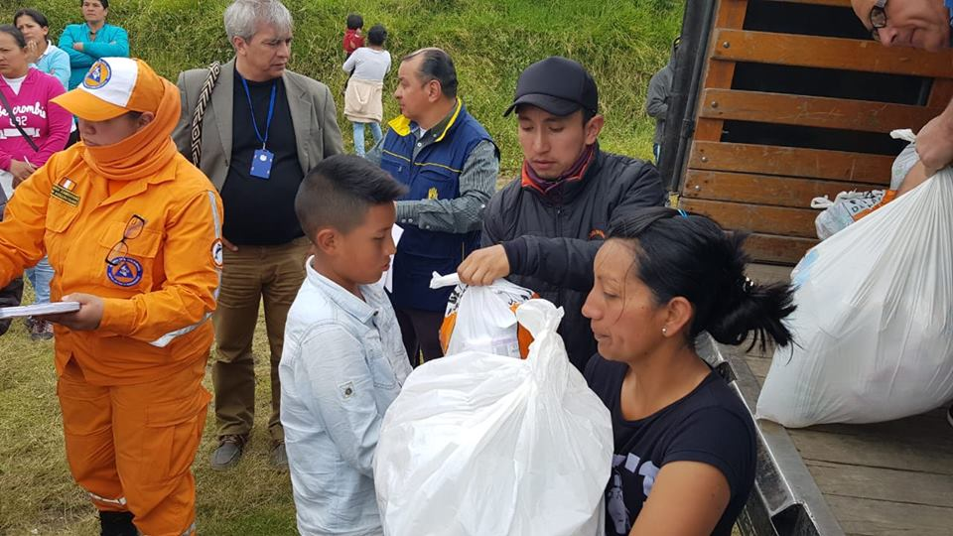
De acuerdo a las instrucciones del Alcalde Pedro Vicente Obando Ordóñez, varios funcionarios del gobierno municipal intensificaron la presencia institucional en los sectores afectados por las sismicidad volcano-tectónica del Volcán Galeras, en los corregimientos de Mapachico y Morasurco (Chachatoy, Tosoabí), con apoyo de la Policía Metropolitana y el Ejército Nacional, logrando verificar las afectaciones en estos sectores y coordinando con las comunidades, la entrega efectiva de ayudas humanitarias.
“Le doy gracias a Dios, al señor alcalde, en él en ningún momento nos ha desamparado, lo mismo al señor el Secretario de Educación, lo mismo hemos tenido la Policía, que ha estado toda la noche y amanece rondando las casitas, refirió Digna María Benavides, habitante damnificada en Mapachico.
En esta oportunidad, la administración municipal entregó a la población damnificada de los dos corregimientos, 151 paquetes alimentarios y kits de aseo, y 10 combos de materiales para la reconstrucción de viviendas, que incluyen cemento, ladrillo, hierra, tablas, y tubería entro otros, en el corregimiento de Morasurco. “La respuesta que fue si fue inmediata, para qué”. Se está mirando el material, expresó Orlando Gelpúd, habitante de Chachatoy, en el corregimiento de Morasurco.
El gobierno municipal reiteró a las comunidades la importancia de incorporar sus datos de identificación en el Registro Único de Damnificados, para que los beneficios se entreguen de manera efectiva a las familias que resultaron damnificadas durante esta emergencia.
Con base en este registro, la Dirección de Gestión del Riesgo de Desastres de Pasto, entregará a partir del próximo sábado los subsidios de arrendamiento a cada familia afectada, como apoyo de auto-albergue durante tres meses por adelantado; entre tanto se avanza con la reconstrucción de las viviendas.
Se mantiene la ALERTA AMARILLA, entre tanto la actividad del Volcán Galeras, establecida por el Servicio Geológico Colombiano sea NIVEL III, por lo cual no hay ninguna orden de evacuación para la ciudadanía. Según informó el Director del Observatorio Vulcanológico y Sismológico de Pasto, Diego Gómez, “el nivel de actividad, depende del Servicio Geológico Colombiano, a través del Observatorio Vulcanológico y Sismológico de Pasto, en este caso, y resulta de todo el diagnóstico que se hace de los diferentes parámetros que vigilamos del volcán”.
Información: Darío Gómez. Director de Gestión del Riesgo de Desastres de Pasto. Celular: 3137082503
Somos constructores de paz

DIRECTOR DE GESTIÓN DE RIESGOS DE DESASTRES, ATENDIÓ INQUIETUDES DE CONCEJALES Y LÍDERES DE MAPACHICO FRENTE A TRABAJO CON POBLACIÓN AFECTADA POR EVENTOS SÍSMICOS
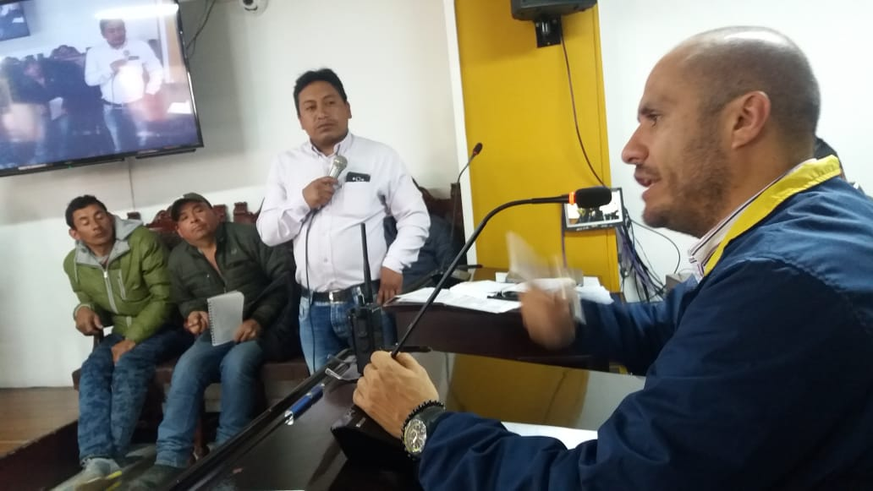
En el recinto del Concejo de Pasto, el Director de Gestión de Riesgos de Desastres de Pasto, Darío Gómez atendió las inquietudes de los cabildantes, así como de la comunidad de Mapachico frente al trabajo que se viene realizando con la población afectada por los eventos sísmicos.
El funcionario entregó detalles de las acciones que adelanta el Gobierno Municipal respecto a la entrega de ayudas humanitarias de emergencia, alojamiento temporal mediante la figura de auto albergue y banco de materiales. “Importante esta reunión con la comunidad y resaltamos el interés del Concejo Municipal en tratar de coadyuvar con esta situación. Estamos prestos a dar todo lo que esté a nuestro alcance y recuperar prontamente la normalidad en estas zonas afectadas”, señaló el director de la DGRD.
José Wilson Ortiz, Líder del corregimiento de Mapachico, calificó como importante el diálogo que se generó durante la sesión con el director para la Gestión del Riesgo de Desastres, con el fin de resolver las dudas que tenían y poder llevar buenas noticias a su comunidad con relación a las ayudas que viene entregando el Gobierno Municipal.
Al final de la sesión el presidente del Concejo de Pasto, Mauricio Torres, dijo que una de las principales conclusiones de esta jornada fue establecer una fecha para que los concejales puedan trasladarse hasta uno de los sectores afectados con el fin de escuchar a la comunidad. “El lunes 11 de junio a las 5:00 de la tarde los concejales llevarán a cabo una sesión informativa en la Institución Educativa Municipal Francisco de la Villota del corregimiento de Genoy, con el fin de evaluar el accionar y la respuesta del gobierno local y organismos competentes, frente a esta situación de emergencia”.
A la sesión se invitará a los funcionarios de las dependencias de la Alcaldía de Pasto para que atiendan directamente las inquietudes de la comunidad afectada.
Información: Director Gestión del Riesgo Darío Andrés Gómez. Celular: 3137082503 gestiondelriesgo@pasto.gov.co

Somos constructores de paz

COOPERACIÓN INTERNACIONAL RATIFICA APOYO PARA EL MUNICIPIO DE PASTO EN PROYECTOS DE CARNAVAL DE NEGROS Y BLANCOS Y LA ESCUELA TALLER “APRENDER HACIENDO”
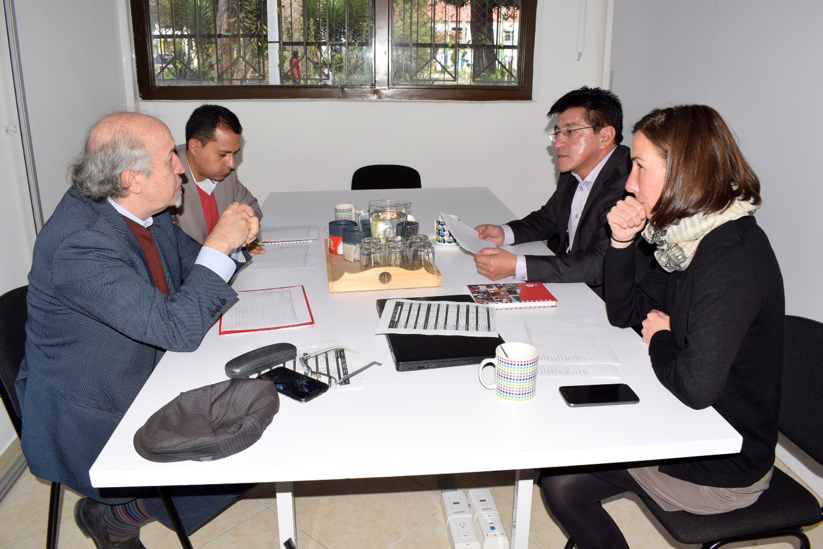
La Agencia Española de Cooperación Internacional para el Desarrollo-AECID, ratificó el apoyo que conjuntamente con la Unión Europea le brindarán a Pasto con dos proyectos, a través de los cuales se fortalecerán aspectos culturales en el municipio, el anuncio fue hecho ante la Jefa de Asuntos Internacionales Ingrid Legarda y el Secretario de Planeación Municipal, Afranio Rodríguez.
Estos proyectos son: Fortalecimiento de los Carnavales de Negros y Blancos de Pasto a través de las Escuelas de Carnaval; y continuar con el apoyo de la Escuela Taller de Formación “Aprender Haciendo”, que permitirá fomentar el tema cultural de la capital nariñense.
“Para la ejecución de estos proyectos la Administración Municipal deberá asignar la restauración de un bien inmueble que sea del municipio ubicado en el centro de Pasto, el cual debe tener un nivel de conservación de importancia arquitectónica y donde se pueda realizar procesos en temas como: con el barniz de Pasto, el turismo, la cultura, el Carnaval y el arte”, así lo precisó el secretario de Planeación Afranio Rodríguez.
Luis Villanueva experto coordinador del Programa de Patrimonio de la AECID, indicó, “esta es una localidad muy importante porque tiene estos dos emblemas culturales el Carnaval de Negros y Blancos y el Barniz de Pasto, contribuyendo a lo que se llama Marca Ciudad, la cual genera ingresos a partir de la visita de turistas, en beneficio de esta comunidad favoreciendo a la cohesión social”.
En el encuentro también se analizó la posibilidad de crear en Pasto un centro de interpretación del Carnaval, donde turistas y visitantes podrán conocer y adquirir las artesanías, cultura, turismo de Pasto con información y accesorios elaborados a mano, además de la exposición de toda la cultura regional.
Información: Jefa de Asuntos Internacionales, Ingrid Legarda Martínez. Celular: 3216473438

Somos constructores de paz

ALCALDÍA DE PASTO LLEVÓ A CABO EL FORO “PERSPECTIVAS Y ESCENARIOS POSIBLES DE LA PAZ Y LA IMPLEMENTACIÓN DE LOS ACUERDOS”
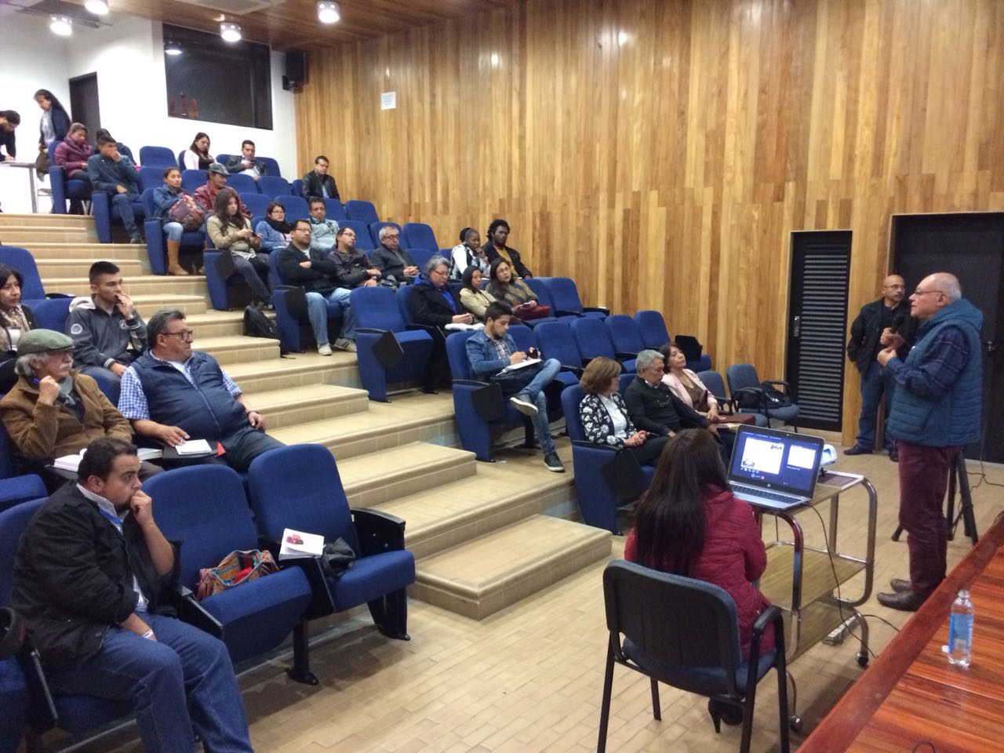
La Alcaldía de Pasto a través de la Comisión de Paz y Reconciliación, y en conjunto con el Centro Nacional de Memoria Histórica – CNMH, desarrollaron el foro denominado “Perspectivas y escenarios posibles de la Paz y la implementación de los Acuerdos”, evento presentado por el reconocido académico e investigador, Álvaro Villarraga Sarmiento, quien abordó temas relacionados con la pedagogía de la Paz.
Entre las conclusiones manifestó que los jóvenes tendrán una gran responsabilidad de aquí en adelante, respecto a temas, como el de buscar a través de diversos mecanismos de participación social, la búsqueda de una Paz estable y duradera.
Pablo Alejandro López estudiante universitario y representante de la organización Nariño Joven, expresó, “estos diálogos son importantes porque se hace memoria sobre el conflicto armado en Colombia la gran mayoría de jóvenes y señoritas no tienen la percepción de esto”.
Álvaro Villarraga Sarmiento, Director de Acuerdos de La Verdad -CNMH- manifestó, que “Pasto es de la pocas regiones del país en donde en medio de vicisitudes cambios de coyuntura, problemática de violencia siempre ha mantenido durante las dos últimas décadas distintas iniciativas de paz. Saludo ese esfuerzo de seguimiento a la problemática de cara, tanto a conseguir la paz, enfatizó. Villarraga Sarmiento en una primera jornada desarrolló con Periodistas de Pasto y Nariño, un taller de memoria histórica, con quienes compartió su experiencia.
Durante este evento académico, también se expuso las razones para trabajar en Colombia la memoria Histórica, su relación con el derecho a la verdad, y las experiencias del país y de otros contextos.
Información: Miembro Comisión de Postconflicto y Paz, Zabier Hernández Buelvas. Celular: 3136575982

Somos constructores de paz

SE SUSPENDE ACTIVIDAD DE CONMEMORACIÓN DEL DÍA MUNDIAL DE LA TOMA DE CONCIENCIA DEL ABUSO Y MALTRATO EN LA VEJEZ
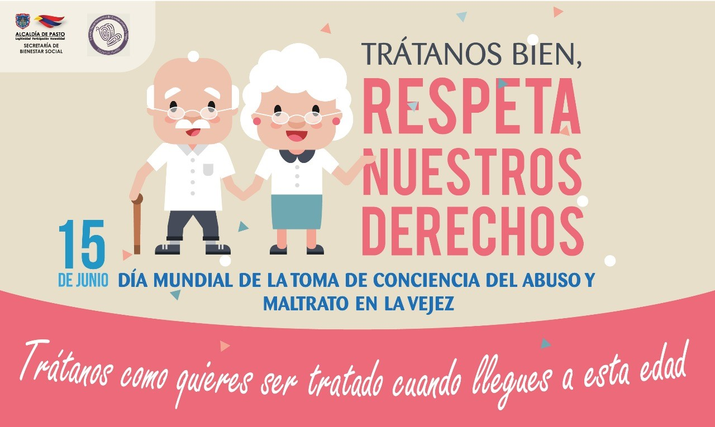
La Alcaldía de Pasto informa a la ciudadanía que las actividades que estaban programadas para este 15 de junio, en el marco de la conmemoración del día Mundial de la Toma de Conciencia del Abuso y Maltrato en la Vejez, serán suspendidas. Oportunamente se informará a la comunidad la fecha en la que será reprogramada la actividad.
Sin embargo, se hace un especial llamado a la ciudadanía a denunciar casos que conozca de abuso o maltrato a nuestros adultos mayores.
El programa adulto mayor de la Secretaría de Bienestar social continúa comprometido con la población adulta mayor, en miras a cumplir con lo pactado en el Plan de Desarrollo Municipal “Pasto Educado Constructor de Paz”, que busca promover una cultura de respeto por los derechos de los adultos mayores y desarrollar procesos de atención e inclusión social con este grupo poblacional.
Información: Subsecretaria de Gestión y Proyectos, Magaly Arteaga Romero celular 16 6291147

Somos constructores de paz

ESTE 15 DE JUNIO, MUESTRA ARTESANAL ‘PRODUCTOS 100% NATURALES’
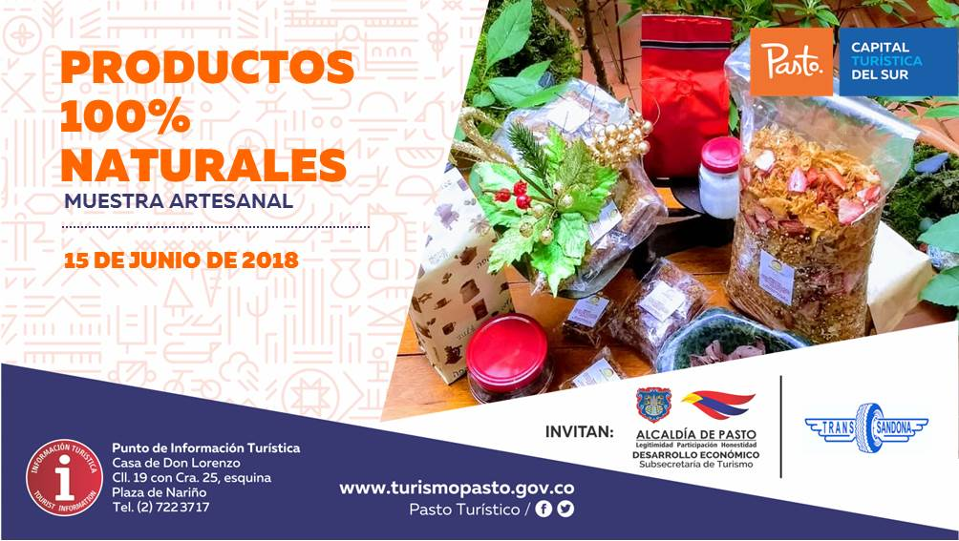
La Alcaldía de Pasto a través de y la Subsecretaría de Turismo, invita a la comunidad a participar este viernes 15 de junio, desde las 8: 00 de la mañana a las muestras artesanales, ‘Productos 100% Naturales’, la cual se llevará a cabo en el Punto de Información Turística de Pasto, ubicado en la Casa de Don Lorenzo.
En esta exposición podrán encontrar productos exentos de preservantes, saborizantes y colorantes artificiales, sus propiedades y beneficios garantizan la calidad de los productos, para responder a las exigencias de la vida moderna y prevenir enfermedades.
Estas muestras permiten contribuir al mejoramiento integral de la actividad artesanal, productos, técnicas y así impulsar la economía en la capital de Nariño.
Información: Subsecretaria Turismo, Elsa María Portilla Arias. Celular: 3014005333

Somos constructores de paz

PERSONAS INESCRUPULOSAS AL PARECER ESTARÍAN UTILIZANDO EL NOMBRE DE LOS PROGRAMAS SOCIALES PARA EL FAVORECIMIENTO POLÍTICO
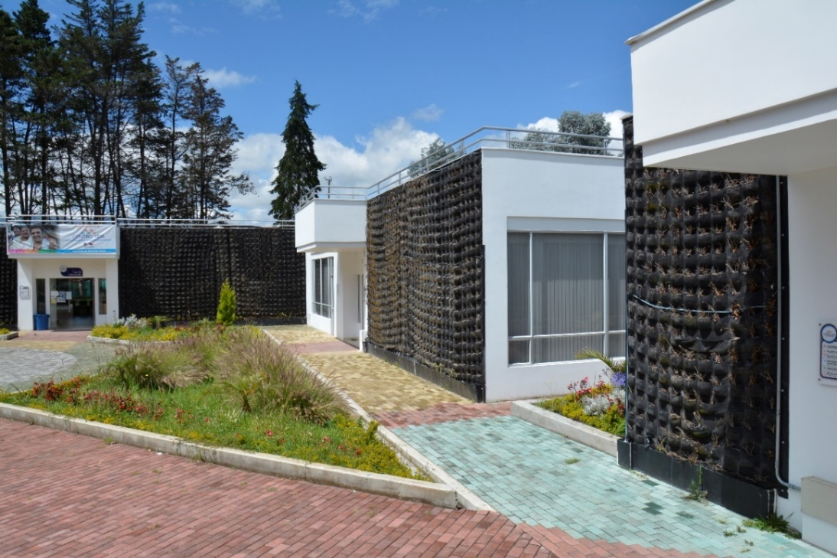
La alcaldía de Pasto informa a la ciudadanía, que individuos inescrupulosos están ofreciendo información falsa que busca el favorecimiento político, para las próximas elecciones presidenciales que tendrán lugar este 17 de junio del presente año, aprovechándose de la vulnerabilidad y necesidad de las personas que desean acceder a alguno de los programas sociales de orden nacional como son ‘Más Familias en Acción’y ‘Jóvenes en acción’, programas coordinados por la Secretaría de Bienestar Social.
El Secretario de Bienestar Social Arley Darío Bastidas Bilbao, enfatizó que ninguno de los programas sociales de índole nacional y que se operan desde su secretaría están en riesgo de perderse, independientemente de quien sea elegido presidente este fin de semana. “Invitamos a los ciudadanos y ciudadanas a ejercer libremente su derecho al voto este domingo 17 y de la misma manera a denunciar oportunamente si se está presentando cualquier tipo de anomalía, chantaje o en contraprestación a un apoyo electoral el acceso cualquier programa social”. De la misma manera, solicitó a las personas que se sienten engañadas en su buena fe, denuncien a las personas que han hecho campaña política utilizando el nombre de estos programas sociales.
El secretario informó que actualmente no existe ninguna inscripción para los programas que desde esta dependencia se coordinan, y manifestó que desde el año 2012, en el programa Más Familias en Acción no se han realizado inscripciones y para el programa Jóvenes en Acción tampoco se han realizado desde el año 2015.
De la misma manera, Arley Bastidas, destacó que estas conductas pueden tipificarse como delitos electorales como constreñimiento al elector, hasta el momento no se han presentado denuncias formales que estén en curso o proceso, y que desde la Secretaría de Bienestar, se está haciendo esta campaña de prevención para que esto no se llegue a suscitar. “Nosotros como gobierno municipal estamos tomando las medidas pertinentes e informando a la ciudadanía para que no caiga en estas trampas de personas inescrupulosas”, enfatizó, el funcionario.
Información: Secretario de Bienestar Social, Arley Darío Bastidas Bilbao. Celular: 3188342107

Somos constructores de paz

SE HACE UN LLAMADO A LA CIUDADANÍA A ATENDER INFORMACIÓN DE FUENTES OFICIALES
Tras el Consejo Municipal para la Gestión de Riesgo de Desastres, se hizo un llamado a la ciudadanía a mantener la calma y atender únicamente a los comunicados que se emitan desde las fuentes oficiales y no replicar cadenas de información que no tienen veracidad.
El Alcalde de Pasto, Pedro Vicente Obando Ordóñez, dijo que este es propio del volcán y enfatizó en que la actividad continúa en alerta amarilla. “Son manifestaciones de placas tectónicas, pero eso tampoco quiere decir que no hay riesgos, por eso se debe ser cuidadosos y tener la solidaridad con las personas que han sido afectadas”
Carlos Andrés Bravo, Director de Gestión del Riesgo del Departamento, insistió en que la ciudadanía debe atender la información emitida por los organismos competentes, evitando que se genere pánico. “No podemos caer en que las redes sociales son las principales fuentes, debemos guiarnos con los comunicados que se emitan desde la Alcaldía de Pasto, Gobernación de Nariño, Bomberos, Servicio Geológico, Policía, Ejército; quienes son los encargados de brindar una información clara y pronta de la situación”, puntualizó.
Información: Director Gestión del Riesgo Darío Andrés Gómez. Celular: 3137082503 gestiondelriesgo@pasto.gov.co
Somos constructores de paz

ABIERTA CONVOCATORIA PARA LA INSTALACIÓN, ADMINISTRACIÓN Y MANTENIMIENTO DE 134 PARADEROS DEL SISTEMA ESTRATÉGICO DE TRANSPORTE PÚBLICO DE PASTO
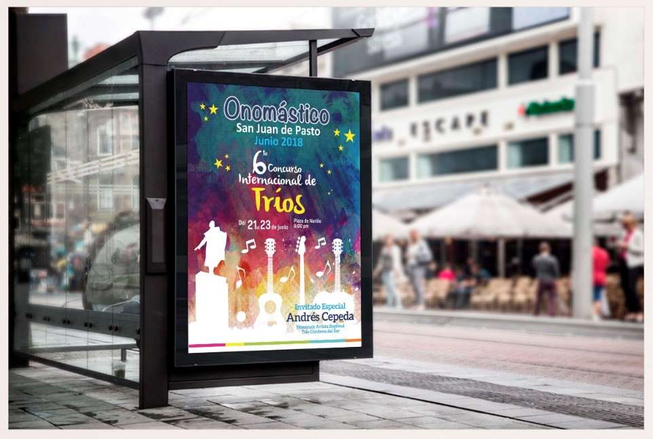
La Alcaldía de Pasto convoca a personas naturales jurídicas y naturales a participar de la convocatoria para la instalación, administración y mantenimiento de 134 paraderos del Sistema Estratégico de Transporte Público de Pasto.
La convocatoria estará abierta por 15 días hábiles a partir del 06 de junio de 2018 y el Alcalde Pedro Vicente Obando Ordóñez, designará el equipo que recepcionará y evaluará las propuestas que se ajusten en los términos del decreto 0174, los cuales emitirán concepto y lista de elegibilidad según los puntajes que se hayan obtenido.
El decreto 0174 del 5 de junio de 2018, regula lo concerniente al aprovechamiento económico del espacio público por el uso temporal mediante amueblamiento urbano de paraderos para el Sistema Estratégico de Transporte Público.
El líder de operaciones de Avante, Darío Mauricio Guerrero, enfatizó en que los beneficiarios del licenciamiento de ocupación e intervención de espacio Público podrán realizar aprovechamiento económico del espacio público mediante Mobiliario Urbano con publicidad exterior visual, y estará obligado a garantizar continua y permanentemente el mantenimiento preventivo y correctivo de cada uno de los elementos del mobiliario urbano que se instalen en el espacio público.
La propuesta con base al convenio deberá ser entregada en la Subdirección Administrativa y Financiera de Avante – CAM Anganoy, en horario de oficina.
Los interesados pueden ampliar información en los siguientes links:
http://www.pasto.gov.co/index.php/decretos/decretos-2018?download=12070:dec_0174_05_jun_2018
https://www.contratos.gov.co/consultas/detalleProceso.do?numConstancia=17-12-7289343
Somos constructores de paz

Oficina de Comunicación Social
Alcaldía de Pasto

